ПАМЯТКА
Оформляем рефераты, курсовые и дипломы ПРАВИЛЬНО!!!
Основные моменты:
За содержание работы, правильность приведенных данных несет ответственность студент.
Выполненная студентом работа сдается преподавателю – руководителю в отпечатанном виде.
Главы работы должны быть пронумерованы арабскими цифрами, после номера главы ставится точка (по образцу: 1. Наименование главы….).
Номер параграфа каждой главы в работе состоит из номера главы и непосредственно номера параграфа в данной главе, отделенного от номера главы точкой. Знак параграфа не требуется (по образцу: 1.1…).
Наименование глав записывают в виде заголовков строчными буквами (кроме первой прописной) жирным шрифтом, с выравниваем по ширине/по левому краю. Для работ по специальностям технического профиля на каждом листе необходимо наличие рамки ТПЖА.

ТРЕБОВАНИЯ ПО ОФОРМЛЕНИЮ
Текст набирается на компьютере в текстовом редакторе. Шрифт принтера должен быть четким, черного цвета. Текст работы должен быть напечатан на одной стороне стандартного листа белой бумаги формата А4.
- Шрифт Times New Roman, размер - 14 pt., межстрочный интервал - полуторный,
- с оставлением полей: слева – 30 мм, сверху – 20 мм, справа – 10 мм, снизу – 20 мм.
- Расстановка переносов – автоматически, отступ абзаца (красная строка) – 1, 25, выравнивание – по ширине, без отступов между абзацами.
- В работе используется сквозная нумерация страниц, включая список литературы и 1 лист приложения. На первой странице (титульном листе) номер не ставиться, на листе оглавление номер страницы также не ставится, а раздел Введение начинается цифры 3. Номер страницы проставляется арабскими цифрами в правом нижнем углу страницы.

На сайте ovshk.ru (главная страница - раздел студенту – ВКР 2021 – см. справа) вы можете скачать образец титульного листа ВКР, образце оформления самой работы с примерами по оформлению).

Каждая глава, а также введение, заключение, список литературы, приложения начинаются с новой страницы. Точку в конце заголовка не ставят. Параграфы начинать с новой страницы не обязательно.
- Таблицы, рисунки, схемы, формулы, используемые в работе, также имеют сквозную нумерацию для всех глав.

По объему работа должна быть не более 80 страниц печатного текста.

СТРУКТУРА РАБОТЫ
Дополнительный раздел
- Организация АРМ бухгалтера
- Организация охраны труда и техники безопасности при проведении землеустроительных работ
- Организация охраны труда и техники безопасности в общественном питании
- Организация охраны труда и техники безопасности в торговле
- Организация охраны труда и техники безопасности при работе на ПК
- Профессиональная этика юриста
Титульный лист
Задание
Оглавление
Введение
1. Наименование главы 1
1.1.
2. Наименование главы 2
2.1.
и т.д.
3. Дополнительный раздел (до 2 страниц)
Заключение
Список используемой литературы
Приложения

Рекомендации по ВКР.
ВКР может быть написана в двух формах:
- В форме дипломной работы.
- В форме дипломного проекта.
Проект отличается от дипломной работы в первую очередь формулировкой темы:
Тема дипломной работы | Тема дипломного проекта
Использование основных средств на примере…. | Совершенствование использования основных средств на примере…..

В теме ВКР обязательно должно быть отражено наименование исследуемого объекта с полным названием (на примере ООО «Луч» Унинского района Кировской области)
Структура ВКР.
- Титульный лист.
- Задание на дипломную работу.
- Оглавление.
- Введение (до 5 страниц). Указывают обоснование выбора темы, ее актуальность, цели и задачи исследования, объект и предмет исследования, методы исследования.
  - Объект исследования – отдельное предприятие, группа предприятий, район (могут быть люди, процессы, земля)
  - Предмет исследования – это свойство, особенности объекта, которые подлежат изучению.
  - Цель – формулируется из названия проекта.
  - Задачи – что нужно сделать для достижения цели
  - Методы – эмпирические, анализ и синтез, дедукция и индукция, наблюдение, эксперимент, анализ документов, опрос, графические, математические методы, моделирование и др.
- Содержание и обоснование ВКР
  - Теоретическое обоснование темы (как правило 2-3 раздела, разделенные на вопросы) (20-30 стр.)
  - Характеристика объекта исследования (до 5 страниц)
  - Практическая часть (10-15 страниц)
- Дополнительный раздел (до 2 страниц)
  - Организация АРМ бухгалтера – для специальности «Экономика и бухгалтерский учет»
  - Организация охраны труда и техники безопасности при проведении землеустроительных работ – для специальности «Землеустройство»
  - Организация охраны труда и техники безопасности в общественном питании – для специальности «Организация обслуживания в общественном питании»
  - Организация охраны труда и техники безопасности в торговле – для специальности «Товароведение и экспертиза качества потребительских товаров»
  - Организация охраны труда и техники безопасности при работе на ПК – для специальности «Программирование в компьютерных системах»
  - Профессиональная этика юриста – для специальности «Право и организация социального обеспечения»
- Заключение (до 3 страниц). Это выводы и предложения на основе проведенных исследований. Нужно, чтобы на вопросы, цели и задачи, поставленные во введении, был дан ответ в заключении.
- Список используемой литературы (не менее 20 источников)
- Приложения. Это объемные таблицы, документы, схемы, графики. Обозначаются: приложение А, Б, В. И т.д. Приложения не нумеруются и в число страниц проекта не входят.
ВКР сшивается, подписывается студентом, ставится дата. Работа сдается для допуска к защите.
В ВКР вкладываются: 1 .Заключение дипломного руководителя. 2. Рецензия на дипломную работу.
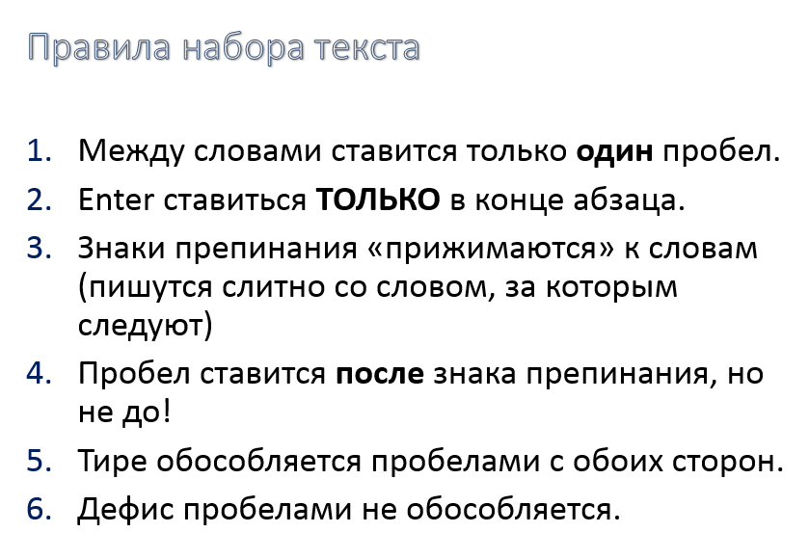
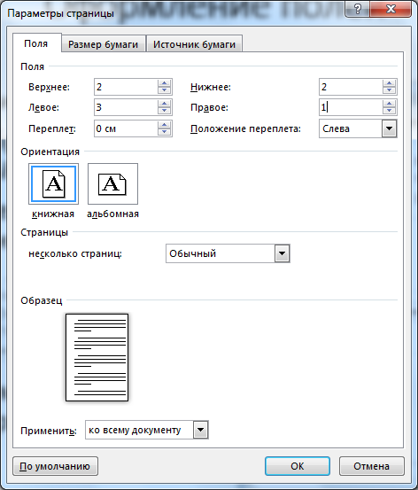
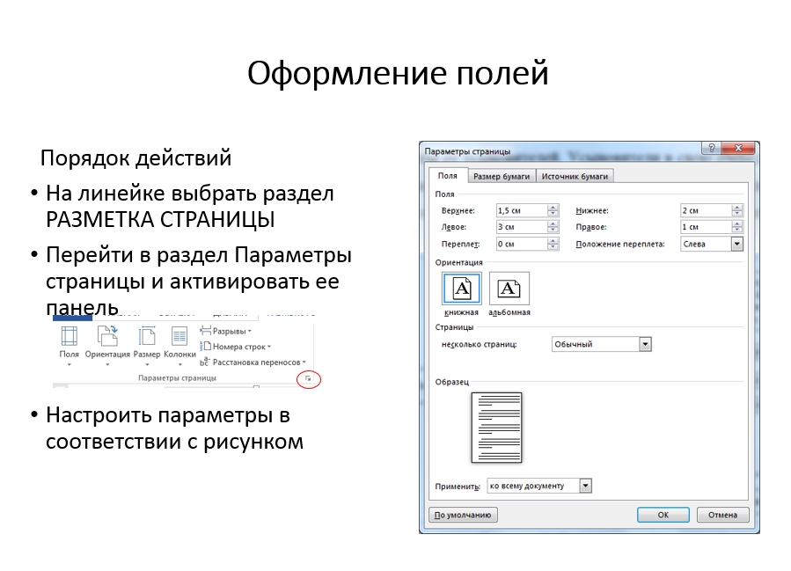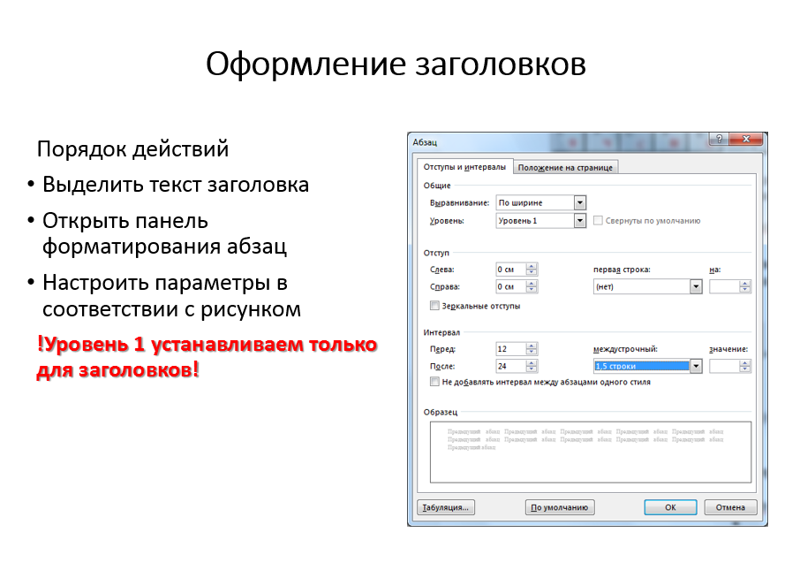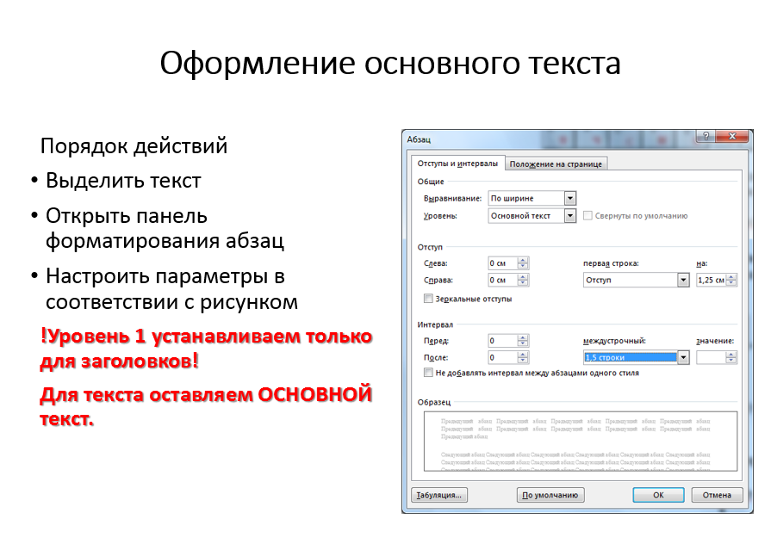
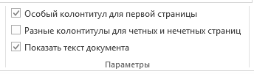
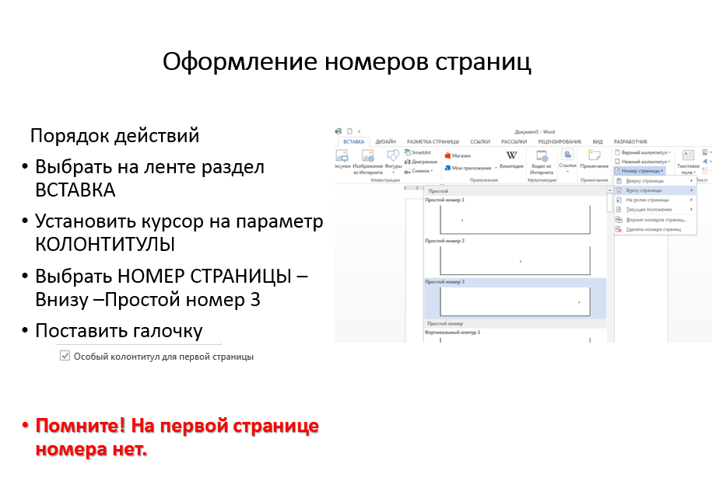
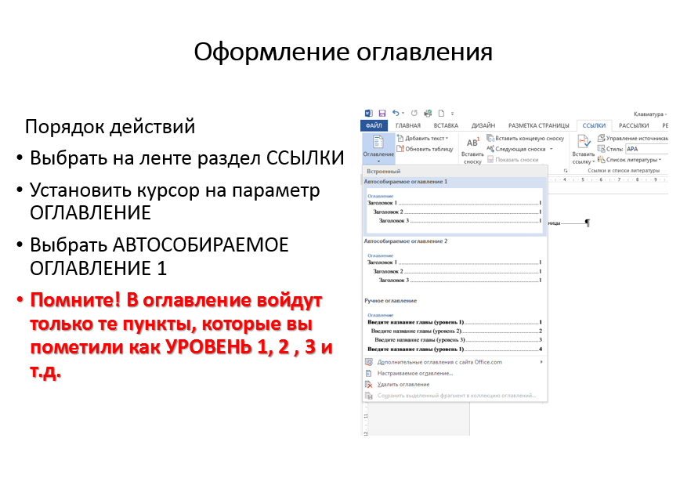
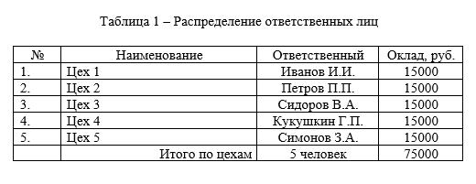
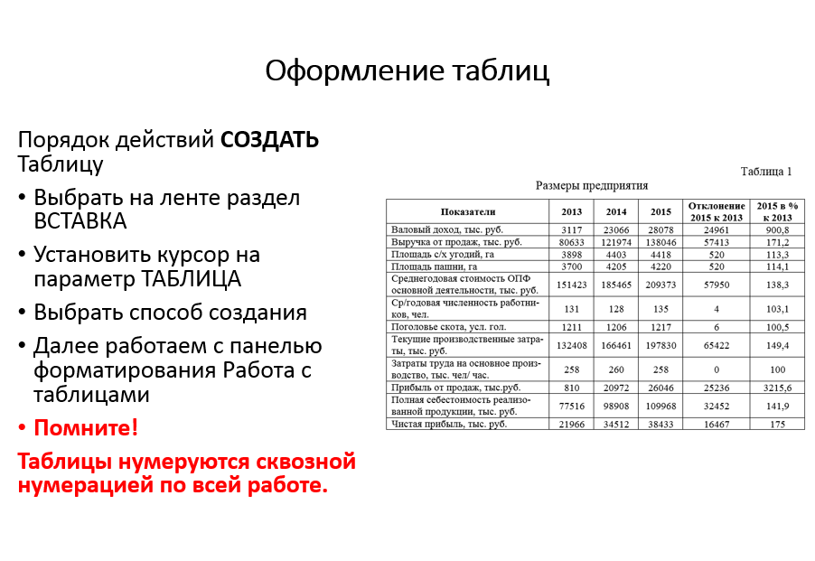
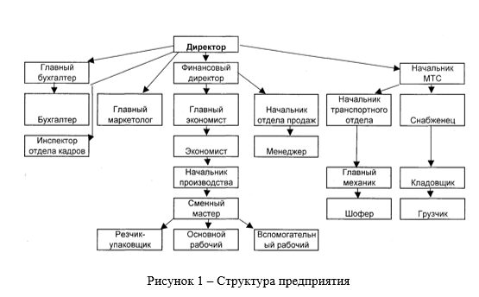
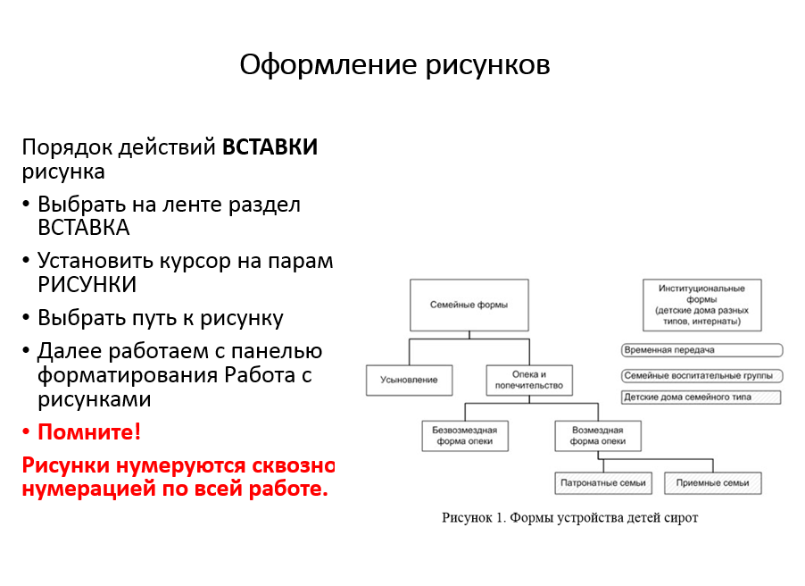
Библиография работы
(список нормативных актов и использованной литературы) оформляется в соответствии с ГОСТом 7.1-84
Библиография состоит из трех частей: списка нормативно-правовых актов, списка использованной литературы и списка сайтов в Интернете.
Нормативно-правовые акты располагаются в соответствии с убыванием их юридической силы в следующем порядке:
- Конституция Российской Федерации;
- кодексы по алфавиту;
- Законы Российской Федерации – по хронологии
- Указы Президента Российской Федерации – по хронологии;
- акты Правительства Российской Федерации – по хронологии вне зависимости от вида нормативного акта;
- акты министерств и ведомств – по хронологии вне зависимости от ведомственной принадлежности и видов актов;
- решение иных государственных органов и органов местного
самоуправления – по алфавиту, а затем – по хронологии;
- нормативные акты иностранных государств, не действующих на территории Российской Федерации.
В списке должно быть указано полное название акта, дата его принятия, номер, а также официальный источник публикации (отделяется от названия двумя косыми чертами - //),
Например:
Федеральный закон РФ «Об акционерных обществах» от 26 февраля 1995 г. №208 – ФЗ. / Собрание законодательства Российской Федерации, 1996, №1, ст.1
или
Федеральный закон РФ «О банках и банковской деятельности» от 2 декабря 1990 г. в ред. от 3 февраля 1996 г. // Собрание законодательства Российской Федерации, 1996, №6, ст.492.
Используемая литература.
Научная литература – монографии, учебники, учебные пособия, научные статьи и пр. располагаются в алфавитном порядке по фамилиям авторов (если автор на титульном листе не указан, то по названию книги).
Библиографическое описание составляют: фамилия и инициалы автора, полное название источника (с подзаголовками, которые могут идти после запятой, через точки, после двоеточия, в скобках и т.п.); после косой черты (/) – данные о переводчике (если это перевод) или о редакторе (если источник написан группой авторов), данные о числе томов (отдельно опубликованных частей, если таковые имеются). Названные части описания разделяются точкой; после тире – название города, в котором издан источник (для Москвы и Санкт-Петербурга установлены сокращения – М., СПб. Остальные города записываются полностью, например, - Ростов – на - Дону); после двоеточия – название издательства, которое его выпустило (обязательна запись издательства в сносках, если указываются страницы приведенных цитат); и, наконец, после запятой – год издания.
Например:
1. Головешкин В. А., Ульянов М. В., Теория рекурсии - ФИЗМАТЛИТ, 2006 г.
2. Громкович Ю. Теоретическая информатика. Введение в теорию автоматов, теорию вычислимости, теорию сложности, теорию алгоритмов, рандомизацию, теорию связи и криптографию. Пер. с нем. / Под ред. Б. Ф. Мельникова. - 3-е изд. - СПб.: БХВ-Петербург, 2010 г.
3. Кормен Т.Х., Лейзерсон Ч.И., Ривест Р.Л., Штайн К. Алгоритмы: Построение и анализ, 2-е издание, - М.: Издательский дом "Вильямс", 2005 г.
Если при написании работы использовались материалы периодической печати, то указываются автор, название статьи, название журнала, год издания, номер журнала.
Например:
Илларионов А.С. Экономическая политика в условиях открытой экономики со значительным сырьевым ресурсом // Вопросы экономики, 2001, №2.
Сайты в Интернете.
При использовании материалов из Интернета указывается автор материала, название материала. В списке сайтов источники должны иметь полный адрес по образцу:
1. Линейные вычислительные алгоритмы -http://www.5byte.ru/9/0014.php
При размещении на сайте только одного постоянно существующего источника допускается давать только адрес сайта:
http://www.zvirec.com

Пример оформления списка литературы

Список использованных источников
- «Конституция Российской Федерации»
- Гражданский кодекс Российской Федерации (ГК РФ)
- Федеральный закон от 28.12.2013 N 442-ФЗ (ред. От 01.05.2019) «Об основах социального обслуживания граждан в Российской Федерации»
- Закон Кировской области от 06.10.2008 № 287-30 «О порядке управления и распоряжения государственным имуществом Кировской области» (с изменениями на 3 декабря 2018 года)
- Указ Президента РФ от 06.03.1997 № 188 «Об утверждении Перечня сведений конфиденциального характера» с изменениями и дополнениями от 23 сентября 2005 г., 13 июля 2015 г.
- Постановление Правительства РФ от 15.09.2008 № 687 «Об утверждении Положения об особенностях обработки персональных данных, осуществляемой без использования средств автоматизации»
- Казанцева, Н.К. Информационная открытость как условие взаимодействия учреждения социального обслуживания с социумом. [Текст] // Работник социальной службы, № 4, 2017, ООО Издательство «Социальное обслуживание», Москва.
9. Сергеева, Ю. Вся статистика интернета на 2019 год – в мире и в России. [Электронный ресурс]. Режим доступа: https://www.web-canape.ru/. Дата обращения: 11.02.2020
10. Официальный сайт Российской Федерации для размещения информации о государственных (муниципальных) учреждениях www.bus.gov.ru
11. Официальная группа КОГАУСО «Межрайонный комплексный центр социального обслуживания населения в Котельничском районе» https://vk.com/feed

